Thứ Ba, ngày 19 tháng 11 năm 2024
LUYỆN TẬP TOÁN
BÀI: Phép trừ trong phạm vi 6

I. MỤC ĐÍCH YÊU CẦU:
Biết cách tìm kết quả một phép trừ trong phạm vi 6
Vận dụng kiến thức kĩ năng về phép trừ trong phạm vi 6 đã học và làm một số bài tập
II. CHUẨN BỊ
GV: Phiếu bài tập, tranh
HS: bảng con, phấn
III. CÁC HOẠT ĐỘNG DẠY HỌC
HOẠT ĐỘNG CỦA GIÁO VIÊN | HOẠT ĐỘNG CỦA HỌC SINH
1. Giới thiệu bài
GV nêu mục đích yêu cầu tiết học
2. Ôn kiến thức  Cho HS quan sát tranh và nói những điều mình quan sát được từ bức tranh  GV hướng dẫn HS thực hiện các hoạt động sau:  Cho hs quan sát tranh vẽ chim bay  GV nêu: có 6 con chim đang đậu trên cây, 4 con bay đi. Để biết còn lại bao nhiêu con chim ta thực hiện phép tính gì? Nêu phép tính tương ứng với bức tranh và kết quả phép tính.  Cho hs làm tương tự với tình huống cốc nước cam: Có 5 cốc nước cam, đã uống hết 3 cốc. Để biết còn lại mấy cốc ta thực hiện phép tính gì? Nếu phép tính tương ứng với tranh và nói kết quả phép tính.  Cho hs nhận xét các tình huống trên  GV hướng dẫn hs sử dụng mẫu câu khi nói: có....bay đi.....(hoặc đã uống hết) còn và GV hướng dẫn hs cách tìm kết quả phép trừ theo cách vừa học.  GV sử dụng các chấm tròn nêu một vài tình huống yêu cầu HS nêu phép trừ tương ứng và tính kết quả các phép trừ bằng thao tác dùng que tính.  Sau mỗi tình huống cho hs nhận xét  3. Luyện tập thực hành  Bài số 1: Tính  6-3 5-4 4-1 4-2  8-4 3-2 3-2 8-3  7-2 6-4 6-5 6-2  5-1 3-3 5-3 3-1  9-6 6-1 4-0  4-2  Gọi HS nêu yêu cầu bài tập  Cho HS làm bảng con  GV nhận xét chữa bài  Cho lớp đọc đồng thanh các phép tính vừa làm  Bài 2: Số  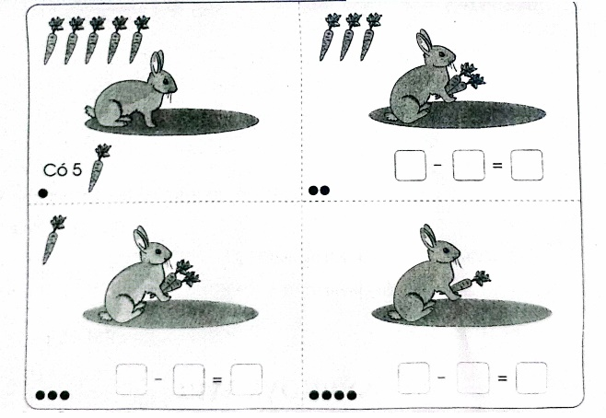  Gọi HS nêu yêu cầu bài tập  GV hướng dẫn  Cho HS làm bài  Cho HS làm bảng lớp  Cho HS nhận xét  GV nhận xét chữa bài và cho hs nhìn tranh kể lại nội dung bức tranh  Bài 3: Xem tranh rồi viết các phép tính thích hợp  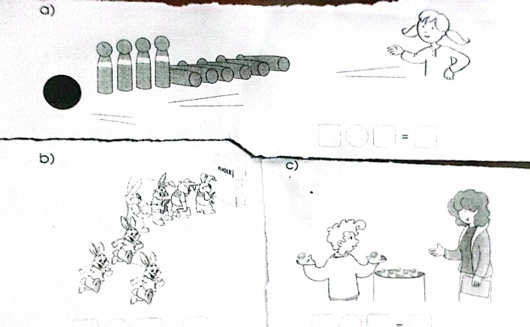  Cho HS nêu yêu cầu bài tập  GV hướng dẫn  Cho HS làm bài  Cho HS làm bảng lớp  Cho HS nhận xét  GV nhận xét chữa bài  4. Củng cố dặn dò  Bài học hôm nay con biết thêm điều gì? Tổ chức cho hs chơi trò chơi đố bạn để ôn lại phép trừ trong phạm vi 6  Nhận xét tiết học  Tuyên dương những em học tích cực | Hs nói ta thực hiện phép trừ, phép trừ tương ứng là 6-4=2  HS thực hiện tương tự với tình huống cốc nước cam và nói kết quả phép trừ  Nhận xét bạn trả lời  Lắng nghe  Nghe gv nêu tình huống và nêu phép trừ tương ứng và kết quả các phép trừ  Nêu yêu cầu bài tập  HS làm vào bảng con  Đọc các phép tính vừa làm  Nêu yêu cầu bài tập  HS lắng nghe  HS làm bài tập  HS làm bảng lớp  Hs nhận xét bài bạn  Kể lại nội dung tranh  Nêu yêu cầu bài tập  HS lắng nghe  HS làm bài tập  HS làm bảng lớp  Hs nhận xét bài bạn

